**Лабораторна робота №1**

*Виконав роботу:*

**Землянський Едуард**

*Група:*

**КВ-22**

**Задача:** Виконати розрахунки за заданими формулами. Формули

визначаються відповідно до варіанта завдання. Величини x, y, z належать

множині дійсних чисел. У випадку неіснування результуючих значень

змінних a та b при заданих x, y, z, видати відповідне повідомлення про

помилку.

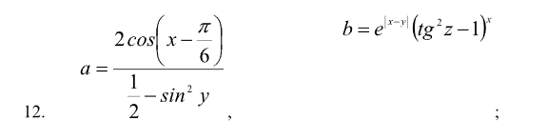

**Текст програми:**

#include <stdio.h>

#include <stdlib.h>

#include <math.h>

#define PI 3.14159265358979323846

#define E 2.718281828459045

float calculate(float x, float y, float z){

    void invalid(){

        printf("Input data is out of the valid values range\n");

    }

    if (sin(y)>0){

        if((0.5-exp(2*log(sin(y))))!=0){

            float a = (2*(cos(x-PI/6))) / (0.5-exp(2*log(sin(y))));

            printf("Value of a: %f", a);

        }

    }

    else{

        printf("\nA: ");

        invalid();

    }

    if (tan(z) > 0){

        if (exp(2*log(tan(z)))-1>0){

            float b = exp(abs(x-y)*log(E)) * exp(x*log(exp(2*log(tan(z)))-1));

            printf("\nValue of b: %f", b);

        }

    }

    else{

        printf("\nB: ");

        invalid();

    }

    return 0;

};

int main(){

    float a, b, c;

    printf("Enter value of 'x': ");

    scanf("%f", &a);

    printf("Enter value of 'y': ");

    scanf("%f", &b);

    printf("Enter value of 'z': ");

    scanf("%f", &c);

    calculate(a, b, c);

    return 0;

};

**Тестування програми:**

1. x = 1; y = 3; z = 1;

*Результат калькулятора:* a = 3.702; b = 10.533;

*Результат програми:* 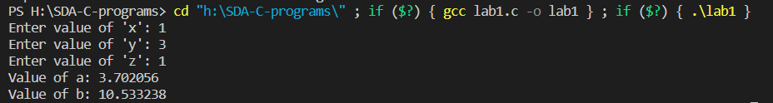

2. x = 1; y = 2; z = 4;

*Результат калькулятора:* a = -5.4381; b = 0.9257;

*Результат програми:* 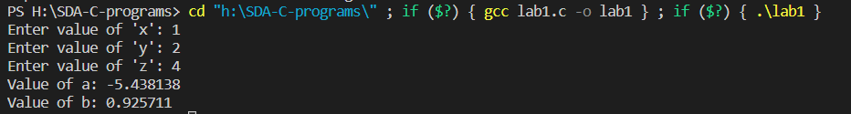

3. x = 9; y = 9; z = 4;

*Результат калькулятора:* a = -3.5316; b = 0.000062;

*Результат програми:* 